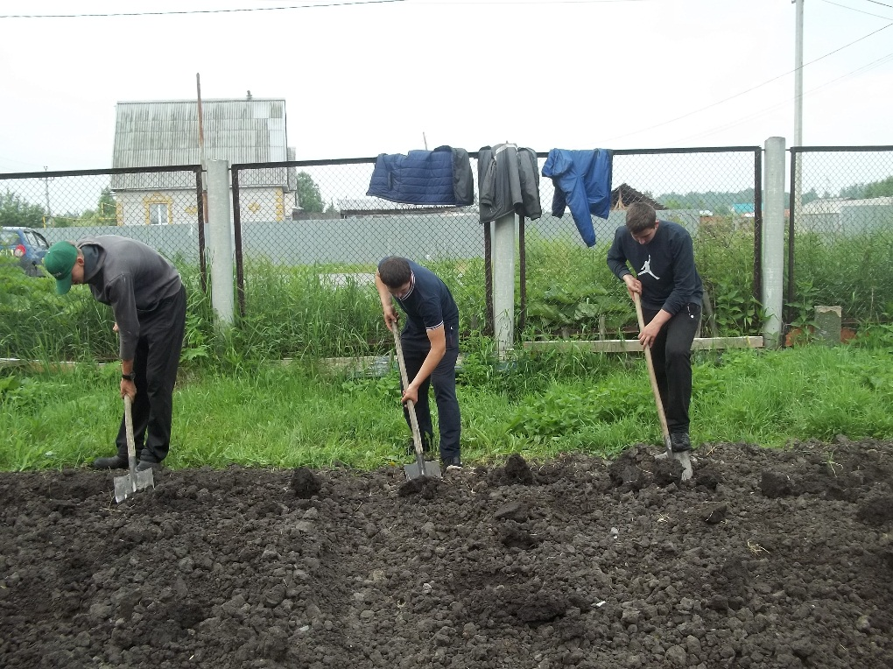

**24 июня 2019 год**

И вновь мы выходим на пришкольный участок. Погода очень нас сегодня радует. Основным фронтом работы посадка капусты и моркови. Мы посеяли 5 грядок моркови, 96 корешков капусты, полили все свои посадки и цветник.

Работали с огоньком и задором.

